米东区柏杨河乡燕新产业园规划F区“11·24”中毒和窒息事故调查报告

编制单位：乌鲁木齐市米东区政府事故调查组
编制时间：2025年2月
目 录

一、事故基本情况 1
（一）事故发生地址情况 1
（二）事故发生经过 1
（三）事故现场情况 2
（四）人员伤亡和直接经济损失情况 3
二、事故应急处置及评估情况 3
（一）事故信息接报及响应情况 3
（二）事故现场应急处置情况 4
（三）医疗救治情况 4
（四）事故应急处置评估 4
三、事故原因分析和性质 4
（一）直接原因分析 4
（二）事故性质 4
四、事故整改和防范措施 5

2024年11月24日10时30分许，米东区柏杨河乡燕新产业园规划F区一彩板房内发生一起中毒和窒息事故，造成一人死亡，直接经济损失为32万元。
依据《生产安全事故报告和调查处理条例》（国务院第493号令）的规定，成立了由区纪委监委、化工工业园管委会、米东公安分局、区应急管理局、区人社局、区司法局、柏杨河乡人民政府、总工会为成员单位的事故调查组，并邀请检察院参与此次事故调查工作。
事故调查组按照“四不放过”和“科学严谨、依法依规、实事求是、注重实效”的原则，通过现场勘查、调查取证和科学分析，查明了事故发生的经过、原因，认定了事故性质，提出了事故防范整改措施。
经调查，该起事故是一起外来人员借住在新疆森格木业有限公司闲置的彩板房内使用木炭灰取暖，导致一氧化碳中毒和窒息死亡的非生产安全事故。

一、事故基本情况

（一）事故发生地址情况
事故发生地点位于乌鲁木齐市米东区柏杨河乡燕新产业园规划F区场地新疆森格木业有限公司的一闲置的彩板房内，该彩板房为新疆森格木业有限公司负责人马**同学李**借住，李**的朋友周*（死者）来找李**，并借住在该彩板房内。

（二）事故发生经过
2024年11月23日23时许，李**与周*用彩板房外的炉子燃烧木材煮腊肉、喝酒。2024年11月24日1时许，李**与周*吃过饭后，准备在彩板房内休息，因11月21日后燕新产业园进行清场断电，周*提出晚上房内太冷，把做饭烧完后木炭灰装进铁桶内，提进彩板房内取暖。李**看到后，认为有中毒风险，将铁桶提出去，五六分钟后周*又将铁桶提进彩板房内。11月24日3时许，周*起夜后再次入睡。10时30分许，李**起床后发现周*未起床，呼喊周*几次也未回应，李**上前推周*，发现周*身体已僵硬。10时42分许，李**向新疆森格木业有限公司法定代表人马**告知事故情况，11时44分许，李**拨打110报警，公安机关拨打了120，12时30分许，120急救人员赶到后，经检查发现周*已无生命体征，12时40分许，米东区公安分局刑侦大队民警和法医赶到现场。

（三）事故现场情况
事故发生在新疆森格木业有限公司的一间闲置彩板房内。（见图1）
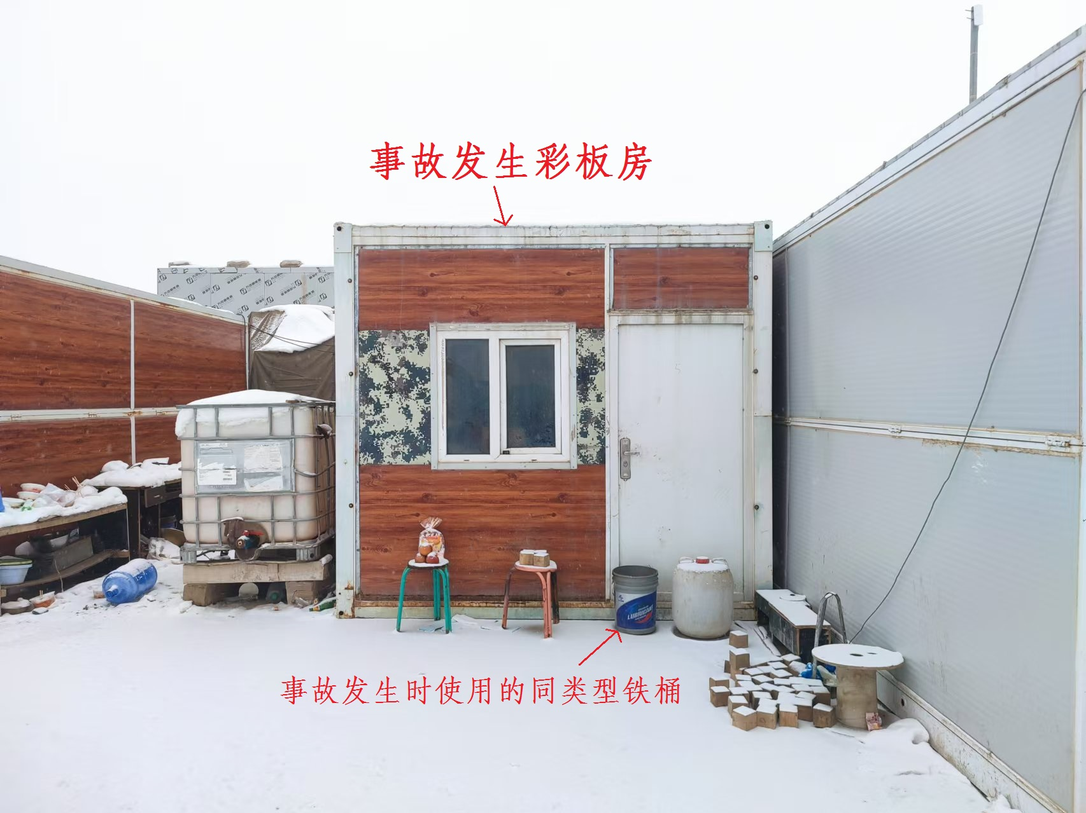
图1

（四）人员伤亡和直接经济损失情况
1.事故造成1人死亡。
2.此起事故造成的直接经济损失为人民币32万元，主要为补偿费用。

二、事故应急处置及评估情况

（一）事故信息接报及响应情况
2024年11月24日10时42分许，李**向新疆森格木业有限公司法定代表人马**告知事故情况，11时44分许，拨打110报警。12时49分，柏杨河乡向米东区应急管理局报告事故，米东区应急管理局接报后向市应急管理局上报事故。

（二）事故现场应急处置情况
11时44分许，李**拨打110报警，公安机关拨打了120，12时30分许，120急救人员赶到现场。12时40分许，米东区公安分局刑侦大队民警和法医赶到现场。

（三）医疗救治情况
12时30分许，120急救人员赶到后，经检查发现周*已无生命体征。

（四）事故应急处置评估
李**发现周*未起床，经呼叫未回应，李**立即向马**告知事故情况，并拨打110报警，现场处置基本符合要求。

三、事故原因分析和性质

（一）直接原因分析
周*安全意识淡薄，借住在新疆森格木业有限公司闲置的彩板房内使用木炭灰取暖，导致一氧化碳中毒和窒息死亡。

（二）事故性质
根据原国家安监总局《安全监管总局印发关于生产安全事故调查处理中有关问题规定的通知》（安监总政法〔2013〕115号）第二条的规定，《生产安全事故报告和调查处理条例》第二条所称生产经营活动，是指在工作时间和工作场所，为实现某种生产、建设或者经营目的而进行的活动，包括与工作有关的预备性或者收尾性活动。
1.自2024年9月28日以来，新疆森格木业有限公司法定代表人马**受伤住院，新疆森格木业有限公司未开展任何生产经营活动，也无任何员工，事发时的彩板房为闲置状态。
2.周*、李**与新疆森格木业有限公司法定代表人马**为朋友、同学关系，非新疆森格木业有限公司雇佣人员。经调查询问，二人与新疆森格木业有限公司不存在聘用关系。
3.李**是马**的同学，借住在新疆森格木业有限公司闲置的彩板房内，周*为李**的朋友，来找李**并临时借住在彩板房内，周*安全意识淡薄，缺乏基本的生活常识，把做饭烧完后的木炭灰装进铁桶内，并提进彩板房内取暖，李**看到后认为有中毒风险，将铁桶提出去，五六分钟后周*又将铁桶提进彩板房内，导致一氧化碳中毒死亡。周*的死亡原因与生产经营无关。
综合以上情况分析，该起事故是一起外来人员借住在新疆森格木业有限公司闲置的彩板房内使用木炭灰取暖，导致一氧化碳中毒和窒息死亡的非生产安全事故。

四、事故整改和防范措施
新疆燕新国际家居产业园区及柏杨河乡政府要加强对燕新产业园内外来人员的安全宣传教育，避免一氧化碳中毒等事故的发生。

